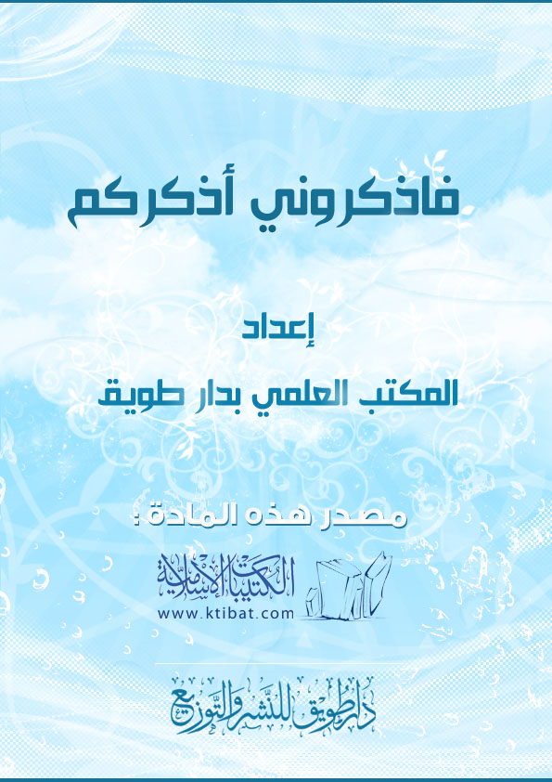
بسم الله الرحمن الرحيم
إن في القلب خلة وفاقة لا يسدها شيء البتة إلا ذكر الله عز وجل، فإذا صار الذكر شعار القلب، بحيث يكون هو الذاكر بطريق الأصالة واللسان تبع له، فهو هذا الذكر الذي يسد الخلة فيكون صاحبه غنيا بلا مال، وعزيزا بلا عشيرة، ومهيبا بلا سلطان.
والذكر هو ما يجري على اللسان والقلب من تسبيح الله تعالى وتنـزيهه وحمده والثناء عليه ووصفه بصفات الكمال والجلال.
وقد أمر الله عباده بذكره والثناء عليه فقال سبحانه: فَاذْكُرُونِي أَذْكُرْكُمْ وقال عز وجل: يَا أَيُّهَا الَّذِينَ آَمَنُوا اذْكُرُوا اللَّهَ ذِكْرًا كَثِيرًا ومدح الذاكرين بقوله: لَا تُلْهِيهِمْ تِجَارَةٌ وَلَا بَيْعٌ عَنْ ذِكْرِ اللَّهِ.
وبين رسول الله  حال الذاكرين فقال: «مثل الذي يذكر ربه والذي لا يذكر ربه مثل الحي والميت».
فضل الذكر: والذكر أفضل العبادات وأعلاها منـزلة عند الله تعالى، ففي الصحيح: «ألا أخبركم بخير أعمالكم وأزكاها عند مليككم، وأرفعها في درجاتكم، وخير لكم من إنفاق الذهب والفضة، ومن أن تلقوا عدوكم فتضربوا أعناقهم ويضربون أعناقكم؟» قالوا: بلى يا رسول الله، قال: «ذكر الله تعالى»، ولذا جاء في الحديث القدسي: «من شغله ذكري عن مسألتي أعطيته أفضل ما أعطي السائلين».
واختص الله سبحانه أهل الذكر بالسبق والرياسة، ففي الحديث: «سبق المفردون» قالوا: وما المفردون يا رسول الله؟ قال: «الذاكرون الله كثيرا والذاكرات». ووعدهم الله تعالى بعظيم الأجر والثواب وَالذَّاكِرِينَ اللَّهَ كَثِيرًا وَالذَّاكِرَاتِ أَعَدَّ اللَّهُ لَهُمْ مَغْفِرَةً وَأَجْرًا عَظِيمًا.
بل وصف بعض السلف حال أهل الذكر فقال: (والله إنا لفي نعيم لو علم به الملوك وأبناء الملوك لجالدونا عليه بالسيوف).
وقال آخر: (مساكين أهل الدنيا، فرحوا من الدنيا وما ذاقوا أطيب ما فيها)، قيل: وما أطيب ما فيها؟ قال: (محبة الله تعالى ومعرفته وذكره).
آداب الذكر:
ينبغي للذاكر استحضار عظمة الرب سبحانه، ومعرفة صفاته العليا وأسمائه الحسنى، كما يستحب للذاكر معالجة قلبه بالخشوع والخضوع وكمال الدين لله وكمال الحب له سبحانه، فمقصود الذكر في تزكية الأنفس، وتطهير القلوب، وبعث الضمائر، وهذا مفهوم قوله تعالى: إِنَّ الصَّلَاةَ تَنْهَى عَنِ الْفَحْشَاءِ وَالْمُنْكَرِ وَلَذِكْرُ اللَّهِ أَكْبَرُ فذكر الله أكبر في النهي عن الفحشاء والمنكر، فالذاكر حين ينفتح لربه جنانه، ويلهج بذكره لسانه، يمده الله تعالى بنوره فيزداد إيماناً ويقيناً وثباتاً؛ فيسكن قلبه للحق ويطمئن له الَّذِينَ آَمَنُوا وَتَطْمَئِنُّ قُلُوبُهُمْ بِذِكْرِ اللَّهِ أَلَا بِذِكْرِ اللَّهِ تَطْمَئِنُّ الْقُلُوبُ.
والمؤمن يرى سعادته في ذكر الله على كل حال الَّذِينَ يَذْكُرُونَ اللَّهَ قِيَامًا وَقُعُودًا وَعَلَى جُنُوبِهِمْ قال ابن عباس –رضي الله عنهما-: إن الله تعالى لم يفرض على عباده عبادة إلا جعل لها حدا معلوما، وعذر أهلها في حال العذر غير الذكر، فإنه لم يجعل له حدا ينتهي إليه، ولم يعذر أحد من تركه إلا مغلوبا على تركه، فقال: اذكروا الله قياما وقعودا وعلى جنوبكم، بالليل والنهار، في البر والبحر، والسفر والحضر، والغنى والفقر، والسقم والعافية، والسر والعلانية، وعلى كل حال.
الأسباب المعينة على الذكر:
1- محبة الله تعالى والتعرف على أسمائه وصفاته، ومراقبته في السر والعلن.
2- حضور القلب وخشوعه، وكمال ذله وحبه وفقره إلى ربه سبحانه.
3- تحري الأوقات الفاضلة ومجالس الذكر.
4- الاستقامة والثبات على دين الله تعالى.
5- الزهد في الدنيا وعدم تعلق القلوب بها.
6- التوبة إلى الله تعالى والحذر من الوقوع في الذنوب والمعاصي.
آثار الذكر وفوائده:
1- يرضي الرحمن جل وعلا.
2- يطرد الشيطان ويخزيه ويقمعه.
3- يجلب للقلب الفرح والغبطة والسرور.
4- يزيل الهم والغم عن القلب.
5- الذكر من أعظم الحصون للعبد، فهو حرز منيع من شياطين الإنس والجن.
6- يُكسب القلب نورا والوجه إشراقا.
7- يشغل صاحبه عن اللهو واللغو المحرم.
8- يجلب النعم، ويدفع النقم.
9- يوجب للعبد معية الله عز وجل فلا يشقى (وأنا معه إذا ذكرني).
10- الذكر ينجي العبد من عذاب الله تعالى ويجلب له رضوانه.
11- يحط الخطايا ويذهبها، ويرفع الدرجات.
12- يورث صاحبه مراقبة الله عز وجل.
13- الذكر سبب لتنـزل السكينة وغشيان الرحمة وإحاطة الملائكة بأهل الذكر.
14- يعدل عتق الرقاب وإنفاق المال والجهاد في سبيل الله.
15- الذكر في الطريق يكثر الشهود للذاكر يوم القيامة.
16- يوجب الاستقامة على دين الله تعالى.
17- يذهب قسوة القلب وغفلته.
أفضل الذكر:
قال رسول الله : «أفضل الذكر: لا إله إلا الله، وأفضل الدعاء: الحمد لله»، وقال صلى الله عليه وسلم: «ما قال عبد لا إله إلا الله مخلصا إلا تفتحت له أبواب السماء حتى يفضي إلى العرش ما اجتنب الكبائر».
قال ابن عمر رضي الله عنهما: (رأيت رسول الله  يعقد التسبيح بيمينه) رواه أصحاب السنن.
وفي الحديث: «من قال في يوم مائة مرة: لا إله إلا الله وحده لا شريك له، له الملك وله الحمد وهو على كل شيء قدير، كانت له حرزا من الشيطان حتى يمسي».
وقال : «كلمتان خفيفتان على اللسان، ثقيلتان في الميزان، حبيبتان إلى الرحمن: سبحان الله وبحمده، سبحان الله العظيم».
أخي الحبيب.. أي عمل أعظم عند الله من الذكر؟ وأي الناس أحب إلى الله تعالى ممن تعلق قلبه بربه سبحانه؟ فهلمّ إلى رياض الجنة: مجالس الذكر.. ليذكرك الله فيمن عنده، ويباهي بك ملائكته.
أخي المبارك.. اعلم أنه ما من مجلس يجلسه العبد لم يذكر ربه فيه إلا كان عليه يوم القيامة حسرة وندامة، والله أسأل أن يجعلنا وإياك من الذاكرين، وممن تذكر رؤيته بذكر الله، ربنا أعنا على ذكرك وشكرك وحسن عبادتك.

